Министерство науки и высшего образования Российской Федерации

Федеральное государственное автономное учреждение высшего образования

«Пермский национальный исследовательский политехнический университет»

ПНИПУ

**Лабораторная работа**

**«Ханойская башня»**

Выполнил:

студент группы РИС-23-2б

Кобзев Станислав Игоревич  
Проверила:

доцент кафедры ИТАС

О.А. Полякова

Пермь 2024 г.

**Постановка задачи:**

Дано 3 стержня и пирамида из n колец (дисков), используя все 3 стержня переместить пирамиду из колец с первого стержня на третий.

Условия: За раз можно переместить только один диск складывать можно только меньший диск на больший, выполнить рекурсивно, с наименьшим количеством ходов.

**Анализ задачи:**

1. Создадим функцию H целого типа с целочисленными параметрами:

* n – количество колец;
* s - start – первый стержень;
* f - finish – третий стержень;
* t – temp – вспомогательный стержень.

Основная идея решения состоит в перетасовке стержней для того, чтобы вывод значений стержней мог выдавать разные их номера. Для изменения значений стержней будет использоваться переменная t, которая, при вызове функции самой себя, будет передавать своё значение другому элементу(s или f).

1. Внутри тела функции H, сделаем условие: if (n == 1)

* При удовлетворение условия будет производиться вывод

cout << s << "=>" << f << endl; - «малый» элемент тела функции, конечная точка вызова функции самой себя;

* При неудовлетворении условия будет выполняться:

t = 6 - s - f; - перерасчёт значения дополнительного стержня при каждом вызове функцией сомой себя исходя из предыдущих значений s и f;

H (n - 1, s, t); - вызов функции самой себя и передача значения t элементу f;

cout << s << "=>" << f << endl; - вывод;

H (n - 1, t, f); - вызов функции самой себя и передача значения t элементу s;

1. Функция main будет содержать:

* Ввод количества колец;
* Вызов функции H с начальными значениями: H (n, 1, 3).

**Блок схема:**

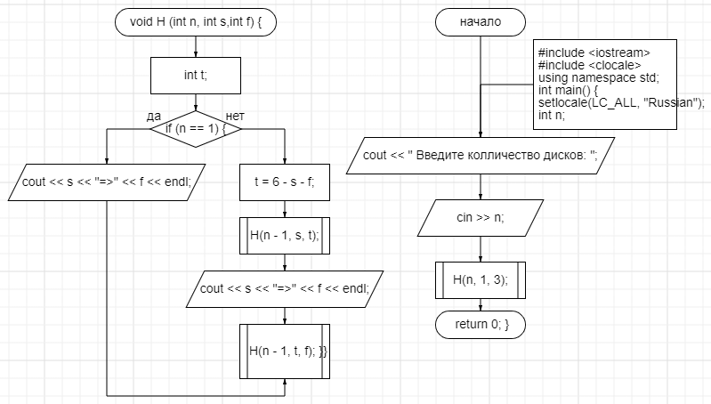

Рисунок 1 – Блок-схема.

**Работа по алгоритму:**

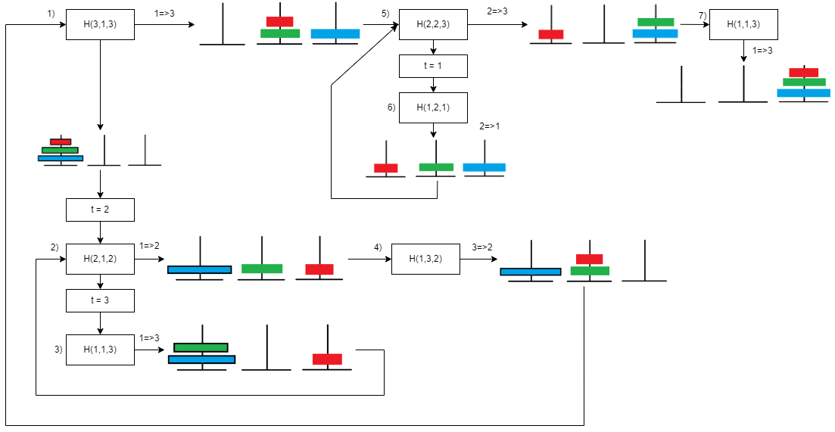

Рисунок 2 – Демонстрация работы алгоритма.

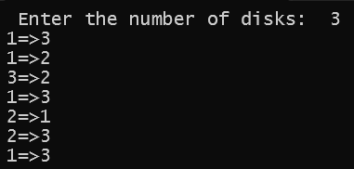

Рисунок 3 – Вывод результата в консоль.

**Код в С++:**

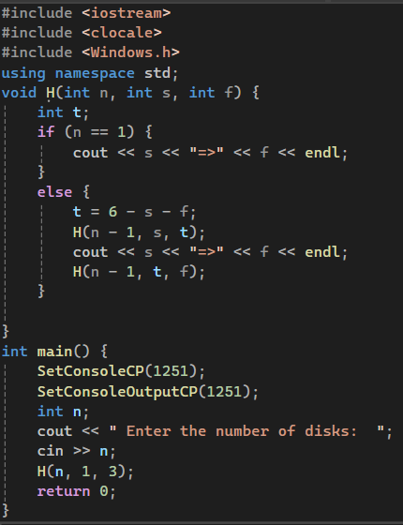

Скриншот с Github

